关于组织参加2014年江苏省教育学会
化学教学专业委员会学术年会暨扬州市中学化学教育学术年会的预备通知

各辖市（区）教研室、局属各中学教导处：
为了促进我省中学化学教师的专业发展，给广大会员提供学术研究、交流和展示的平台，并引领会员进行系统的学习和研讨，加强省学会与地方学会的联系与合作，经研究决定今年的学术年会定于12月26-28日在扬州市扬州中学教育集团树人学校举办，现将有关事项通知如下：
一、参加学术年会人员
1．省化学教学专业委员会全体理事、各市县区教研员、骨干教师代表、优秀专题论文撰写者。
2．教师代表：每大市选派初中化学教师10名、高中化学教师12名。（具体名单见正式通知）
3．2014年江苏省教育学会化学教学专业委员会先进个人
常州市各地区先进个人名额分配如下（初中8名，高中10名）：
常州市区（初中2名，高中3名），武进（初中2名，高中3名），溧阳（初中2名，高中2名）、金坛（初中2名，高中2名），各地区汇总先进个人推荐统计（见附件1）和先进个人推荐表（见附件2），电子稿于11月28日前发至常州市教育科学研究院吴老师邮箱（jyswyc@czedu.gov.cn），纸质稿于12月20日前交给常州市教育科学研究院吴老师。
二、学术年会内容
1．专家报告。（东北师范大学博士生导师郑长龙教授、扬州大学副校长博士生导师胡效亚教授）
2．说课交流。（围绕复习课教学、微课应用和实验创新三个主题）
3．专题论坛。（根据各市选送优秀论文分专题研讨）
4．表彰学会工作先进个人。
三、学术年会论文征集
学术年会向广大会员征集论文，并由省学会组织专家审议，择优参加年会分论坛交流和推荐参加省教育学会论文评比。
论文主题为：化学教学模式研究；化学实验教学与创新研究；化学学习及指导策略研究；化学课程资源开发研究；化学校外实践活动研究；化学教师专业发展研究；化学测量与评价研究等。论文征集截止时间：2014年11月28日；所有参评省学会年会的论文，页眉标注“常州市中学化学参评2014年省学会年会论文”，电子稿发至常州市教育科学研究院吴老师邮箱（jyswyc@czedu.gov.cn）。
四、说课交流安排
每市推荐一名教师（扬州市推荐三名）参与说课交流，请于11月30日前将参与说课交流的教师的推荐表（见附件3）发至省学会邮箱，说课稿和ppt最迟于12月20日发送至hxjyx@jschemedu.com和yzzhaohua@126.com。说课时间每人15分钟，说课选题要求(请各市按对应方向确定课题)：
方向一：复习课教学研究（扬、通、连、宿、镇）
方向二：微课与化学教学整合研究（扬、宁、常、苏、锡）
方向三：基于实验创新的课堂教学研究（扬、徐、盐、淮、泰）
五、报到时间、地点及交通路线
1．报到时间：2014年12月27日上午9∶00—11∶30
（各大市教研员12月26日下午5∶00前报到）。
2．报到地点：扬州市石塔宾馆，房价240元/间·天。地址：广陵区文昌中路590号（文昌中路与石塔北街交叉口），联系电话：(0514)87801028。
3．承办学校：扬州中学教育集团树人学校。
4．交通路线
（1）扬州汽车西站。步行至扬州客运总站，乘66、12、33路车至石塔寺站（共11站），对面就是石塔宾馆。
（2）高铁到镇江南站或镇江站，到镇江客运中心坐“扬州-镇江公交”车（17元，40分钟到扬州汽车西站），再坐公交（同上）。
（3）火车：扬州站，坐88、26路公交车道石塔寺站下车。（共12站，约30分钟）
六、主要议程
12月26日下午6∶30-9∶30年会预备会及2015年化学活动周等工作讨论
12月27日上午9∶30-11∶30：报到
12月27日下午2∶00-6∶00：开幕式、专家报告
12月28日上午8∶00-9∶30：说课交流（15节课，三个分会场）
12月28日上午9∶45-11∶00：专题论坛
12月28日上午11∶15-11∶45：闭幕式及学会先进个人表彰
12月28日12∶00：中餐
七、其他事项
1．与会者交会务费300元，差旅费及住宿费回原单位报销。
2．会务组联系人
石塔宾馆：邵小亚
扬州中学教育集团树人学校：卢生茂15050715200
王 飞15995103580
扬州教科院：赵华18952571133

江苏省教育学会化学教学专业委员会
常州市教育学会化学教学专业委员会
2014年11月12日

附件1：
2014年江苏省教育学会化学教学专业委员会
先进个人推荐统计
市（区）
编号 | 单 位 | 姓名 | 职称 | 电话 | 学段
1 |  |  |  |  | 初中
2 |  |  |  |  | 初中
3 |  |  |  |  | 初中
4 |  |  |  |  | 初中
5 |  |  |  |  | 高中
6 |  |  |  |  | 高中
7 |  |  |  |  | 高中
8 |  |  |  |  | 高中

附件2：
2014年江苏省教育学会化学教学专业委员会
先进个人推 荐 表
市 编号
姓名 |  |  |  | 性别 |  |  | 出生年月 |  |  |  |  |  | 党派
学历 |  |  | 职称 |  |  |  |  | 职务
工作单位
通讯地址
单位电话 |  |  |  |  | 家庭电话
手机号码 |  |  |  |  |  |  |  |  | 电子信箱
何时获得何种荣誉称号
何时获得
何表彰
何奖励
何时承担何种级别何课题何种角色
有何成果
何时发表
何刊物
何文章
何时发表
何出版社
何专著
何时编写
何出版社
何教辅
何时参与
何种级别
何命题
推荐单位意见 |  | （公章）  年 月 日
大市学会意见 |  | （公章）  年 月 日
此表，打印纸质一式2份。另将电子稿以大市为单位集中发送省学会邮箱。
附件3：
2014年江苏省教育学会化学教学专业委员会
学术年会说课交流教师推荐表

课题名称：
姓名 |  | 性别 |  | 出生年月
教龄 |  | 学历 |  | 职称
学校 |  |  |  | 邮政编码
E-mail |  |  |  | 联系电话
个
人
简
历

推  荐  意  见  单 | 化学专委会（市级）盖章  年 月 日

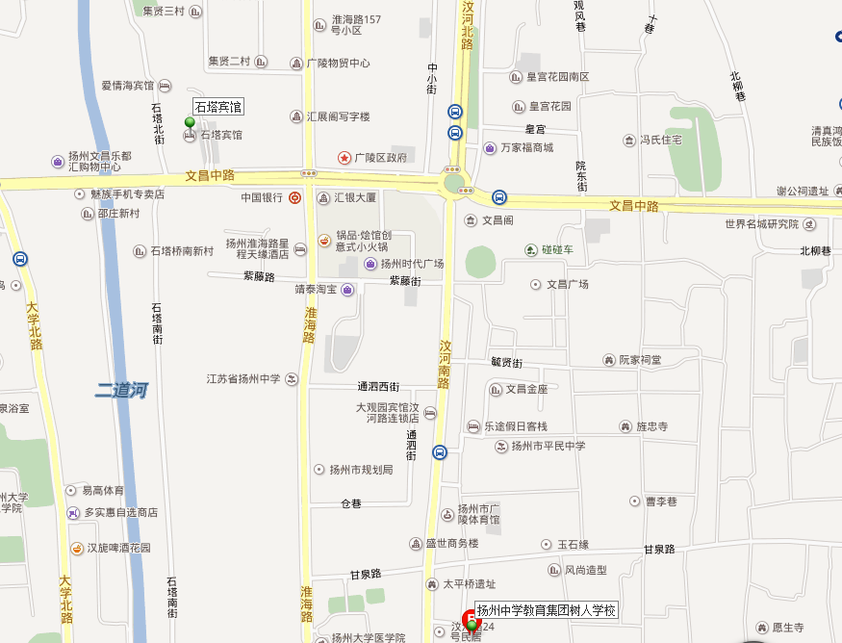
附图：承办学校与宾馆交通地图（步行约400米）

